ВЕСТНИК

№ 29 09 декабря 2024 года

Периодическое печатное издание
Совета депутатов и администрации
Прокудского сельсовета
Коченевского района
Новосибирской области

с. Прокудское

Раздел I

Раздел II

АДМИНИСТРАЦИЯ ПРОКУДСКОГО СЕЛЬСОВЕТА
КОЧЕНЕВСКОГО РАЙОНА НОВОСИБИРСКОЙ ОБЛАСТИ

ПОСТАНОВЛЕНИЕ

от 02.12.2024 № 419

Об утверждении Программы профилактики рисков причинения вреда (ущерба) охраняемым законом ценностям на 2025 год в сфере муниципального жилищного контроля в границах Прокудского сельсовета Коченевского района Новосибирской области

В соответствии со статьей 44 Федерального закона от 31 июля 2021 г. № 248-ФЗ «О государственном контроле (надзоре) и муниципальном контроле в Российской Федерации», постановлением Правительства Российской Федерации от 25 июня 2021 г. № 990 «Об утверждении Правил разработки и утверждения контрольными (надзорными) органами программы профилактики рисков причинения вреда (ущерба) охраняемым законом ценностям», администрация Прокудского сельсовета,
ПОСТАНОВЛЯЕТ:

1. Утвердить Программу профилактики рисков причинения вреда (ущерба) охраняемым законом ценностям на 2025 год в сфере муниципального жилищного контроля в границах Прокудского сельсовета Коченевского района Новосибирской области.
2. Опубликовать настоящее постановление в периодическом печатном издании Совета депутатов и администрации Прокудского сельсовета Коченевского района Новосибирской области «Вестник» и разместить на официальном сайте администрации Прокудского сельсовета.
3. Контроль исполнения настоящего постановления оставляю за собой.
4. Настоящее постановление вступает в силу со дня его официального опубликования, но не ранее 1 января 2025 года.

Глава Прокудского сельсовета В.А. Цурбанов

УТВЕРЖДЕНА
Постановлением администрации
Прокудского сельсовета
Коченевского района
Новосибирской области
от 02.12.2024 № 419

Программа профилактики рисков причинения вреда (ущерба) охраняемым законом ценностям на 2025 год в сфере муниципального жилищного контроля в границах Прокудского сельсовета Коченевского района Новосибирской области

Программа профилактики рисков причинения вреда (ущерба) охраняемым законом ценностям при осуществлении муниципального жилищного контроля в отношении юридических лиц и индивидуальных предпринимателей, осуществляющих деятельность по управлению многоквартирными домами, на 2025 год (далее – Программа профилактики) разработана в соответствии с Федеральным законом от 31.07.2020 № 248-ФЗ «О государственном контроле (надзоре) и муниципальном контроле в Российской Федерации» (далее – Федеральный закон № 248-ФЗ), а так же Постановлением Правительства РФ от 25.06.2021 № 990 «Об утверждении Правил разработки и утверждения контрольными (надзорными) органами программы профилактики рисков причинения вреда (ущерба) охраняемым законом ценностям».

Анализ текущего состояния осуществления муниципального жилищного контроля, описание текущего развития профилактической деятельности контрольного органа, характеристика проблем, на решение которых направлена Программа

Предметом муниципального жилищного контроля является соблюдение юридическими лицами, индивидуальными предпринимателями и гражданами (далее – контролируемые лица) обязательных требований, установленных в отношении муниципального жилищного фонда федеральными законами, законами субъектов Российской Федерации, а так же муниципальными правовыми актами (далее – обязательные требования).
Объектами муниципального жилищного контроля являются:
- деятельность, действия (бездействие) граждан и организаций, в рамках которых должны соблюдаться обязательные требования, в том числе предъявляемые к гражданам и организациям, осуществляющим деятельность, действия (бездействие);
- здания, помещения, которыми граждане и организации владеют и (или) пользуются и к которым предъявляются обязательные требования;
- результаты деятельности контролируемых лиц, в том числе работы и услуги, к которым предъявляются обязательные требования.
Основными функциями муниципального жилищного контроля являются предупреждение, выявление и пресечение нарушений контролируемыми лицами обязательных требований посредством организации и проведения проверок указанных лиц.

2. Цели и задачи реализации Программы

Целями Программы профилактики является:
- предотвращение рисков причинения вреда охраняемым законом ценностям через предупреждение совершения контролируемыми лицами нарушений в области жилищных отношений, включая устранение причин, факторов и условий, способствующих возможному нарушению обязательных требований, оценка соблюдения которых является предметом муниципального жилищного контроля на территории Прокудского сельсовета;
- снижение административной нагрузки на контролируемых лиц;
- минимизация рисков возникновения нарушений обязательных требований контролируемыми лицами;
- повышение прозрачности и эффективности осуществления муниципального жилищного контроля.

Задачами Программы профилактики являются:

- формирование и внедрение новых средств коммуникации и методов взаимодействия с контролируемыми лицами при осуществлении муниципального жилищного контроля;
- формирование одинакового понимания обязательных требований контролируемыми лицами;
- выявление причин, факторов и условий, способствующих нарушению обязательных требований, определение способов их устранения;
- осуществление планирования и проведения профилактики нарушений обязательных требований на основе принципов их понятности, информационной открытости, а также обязательности, актуальности, периодичности профилактических мероприятий.

3. Перечень профилактических мероприятий, сроки (периодичность) их проведения

№ п/п | Наименование мероприятия | Срок реализации мероприятия | Ответственный исполнитель
1 | Актуализация перечня правовых актов, содержащих обязательные требования, соблюдение которых оценивается при проведении контрольных мероприятий при осуществлении муниципального жилищного контроля; | по мере издания новых нормативных правовых актов или внесения изменений  в действующие | Должностные лица, уполномоченные на осуществление муниципального жилищного контроля
2 | Обобщение и размещение на официальном сайте администрации Прокудского сельсовета в сети Интернет практики осуществления муниципального жилищного контроля с указанием наиболее часто встречающихся случаев нарушений обязательных требований | в срок не позднее 15 декабря текущего календарного года | Должностные лица, уполномоченные на осуществление муниципального жилищного контроля
3 | Размещение на официальном сайте администрации Прокудского сельсовета в сети Интернет информации о результатах осуществления муниципального жилищного контроля на территории Прокудского сельсовета | ежеквартально | Должностные лица, уполномоченные на осуществление муниципального жилищного контроля
4 | Объявление предостережений о недопустимости нарушения обязательных требований в соответствии со статьей 49 Федерального закона № 248-ФЗ | по мере необходимости | Должностные лица, уполномоченные на осуществление муниципального жилищного контроля

Виды профилактических мероприятий:
- Информирование.
Осуществляется посредством размещения соответствующих сведений на официальном сайте администрации Прокудского сельсовета в сети Интернет, в средствах массовой информации, через личные кабинеты контролируемых лиц в государственных информационных системах (при их наличии) и в иных формах.
- Обобщение правоприменительной практики.
Доклад о правоприменительной практике готовится органом муниципального жилищного контроля с периодичностью не реже одного раза в год и размещается на официальном сайте администрации Прокудского сельсовета в сети Интернет в срок не позднее 15 декабря текущего календарного года.
- Объявление предостережения.
В случае наличия у органа муниципального жилищного контроля сведений о готовящихся нарушениях обязательных требований или признаках нарушений обязательных требований, орган муниципального жилищного контроля объявляет контролируемому лицу предостережение о недопустимости нарушения обязательных требований (далее – предостережение) и предлагает принять меры по обеспечению соблюдения обязательных требований.
- Консультирование.
Консультирование может осуществляться должностным лицом органа муниципального жилищного контроля по телефону, посредством видео-конференц-связи, на личном приеме либо в ходе проведения профилактического мероприятия, контрольного мероприятия.

4. Показатели результативности и эффективности программы профилактики

№ п/п | Наименование показателя | Величина
1. | Информированность подконтрольных субъектов о содержании обязательных требований | не менее 60% опрошенных
2. | Понятность обязательных требований, их однозначное толкование подконтрольными лицами и должностными лицами органа муниципального контроля | не менее 60% опрошенных
3. | 3. Удовлетворенность обеспечением доступности информации о принятых и готовящихся изменениях обязательных требований, размещенной на официальном сайте администрации Прокудского сельсовета в сети «Интернет» | не менее 60% опрошенных
4. | Информированность подконтрольных лиц о порядке проведения проверок, правах подконтрольных лиц при проведении проверки | не менее 60% опрошенных
5. | Выполнение профилактических программных мероприятий согласно перечню | 100% мероприятий, предусмотренных перечнем

Оценка эффективности профилактических мероприятий осуществляется по итогам опроса. Опрос проводится среди подконтрольных лиц и лиц, участвующих в проведении профилактических мероприятий. Опрос проводится силами должностных лиц органа муниципального контроля с использованием разработанной ими анкеты.
Результаты опроса и информация о достижении отчетных показателей реализации Программы профилактики размещаются на официальном сайте администрации Прокудского сельсовета в сети «Интернет».

АДМИНИСТРАЦИЯ ПРОКУДСКОГО СЕЛЬСОВЕТА
КОЧЕНЕВСКОГО РАЙОНА НОВОСИБИРСКОЙ ОБЛАСТИ

ПОСТАНОВЛЕНИЕ

от 02.12.2024 № 420

Об утверждении Программы профилактики рисков причинения вреда (ущерба) охраняемым законом ценностям на 2025 год при осуществлении муниципального лесного контроля в границах населенных пунктов Прокудского сельсовета Коченевского района Новосибирской области

В соответствии с Постановлением Правительства Российской Федерации от 25 июня 2021 г. № 990 «Об утверждении Правил разработки и утверждения контрольными (надзорными) органами программы профилактики рисков причинения вреда (ущерба) охраняемым законом ценностям», администрация Прокудского сельсовета Коченевского района Новосибирской области
ПОСТАНОВЛЯЕТ:

1. Утвердить прилагаемую Программу профилактики рисков причинения вреда (ущерба) охраняемым законом ценностям на 2025 год при осуществлении муниципального лесного контроля в границах населенных пунктов Прокудского сельсовета Коченевского района Новосибирской области.
2. Опубликовать настоящее постановление в периодическом печатном издании Совета депутатов и администрации Прокудского сельсовета Коченевского района Новосибирской области «Вестник» и разместить на официальном сайте администрации Прокудского сельсовета.
3. Контроль исполнения настоящего постановления оставляю за собой.
4. Настоящее постановление вступает в силу со дня его официального опубликования, но не ранее 1 января 2025 года.

Глава Прокудского сельсовета В.А. Цурбанов

УТВЕРЖДЕНА
постановлением администрации
Прокудского сельсовета
Коченевского района
Новосибирской области
от 02.12.2024 № 420

ПРОГРАММА
профилактики рисков причинения вреда (ущерба) охраняемым законом ценностям на 2025 год при осуществлении муниципального лесного контроля в границах населенных пунктов Прокудского сельсовета Коченевского района Новосибирской области

Настоящая программа профилактики рисков причинения вреда (ущерба) охраняемым законом ценностям при осуществлении муниципального лесного контроля е в границах населенных пунктов Прокудского сельсовета Коченевского района Новосибирской области (далее - Программа), устанавливает порядок проведения профилактических мероприятий, направленных на предупреждение причинения вреда (ущерба) охраняемым законом ценностям, соблюдение которых оценивается в рамках осуществления муниципального лесного контроля в границах населенных пунктов (далее – муниципальный контроль).

I. Анализ текущего состояния осуществления муниципального контроля, описание текущего развития профилактической деятельности администрации Прокудского сельсовета Коченевского района Новосибирской области, характеристика проблем, на решение которых направлена Программа

Объектами при осуществлении вида муниципального контроля являются:
а) деятельность, действия (бездействие) контролируемых лиц в сфере лесного хозяйства, в рамках которых должны соблюдаться обязательные требования по использованию, охране, защите, воспроизводству лесных участков, находящихся в муниципальной собственности, и лесоразведению в них;
б) производственные объекты:
лесные участки, части лесных участков, находящиеся в муниципальной собственности, на которых в том числе осуществляется деятельность по использованию, охране, защите, воспроизводству лесов и лесоразведению;
средства предупреждения и тушения лесных пожаров;
другие объекты, в том числе стационарные объекты, оборудование, устройства, предметы, материалы, транспортные средства, связанные (задействованные) с осуществлением использования, охраны, защиты, воспроизводства лесов и лесоразведения, к которым предъявляются обязательные требования.
Контролируемыми лицами при осуществлении муниципального контроля являются юридические лица, индивидуальные предприниматели и граждане.
Главной задачей администрации Прокудского сельсовета Коченевского района Новосибирской области (далее – администрация) при осуществлении муниципального контроля является переориентация контрольной деятельности на объекты повышенного риска и усиление профилактической работы в отношении всех объектов контроля, обеспечивая приоритет проведения профилактики.
В 2024 году проверки соблюдения действующего законодательства в сфере лесного контроля не проводились.
В 2024 году в целях профилактики нарушений обязательных требований на официальном сайте администрации в информационно-телекоммуникационной сети «Интернет» обеспечено размещение информации в отношении проведения муниципального контроля, в том числе перечень обязательных требований, обобщение практики, разъяснения, полезная информация.
Ежегодный план проведения плановых проверок юридических лиц и индивидуальных предпринимателей на основании ст. 9 Федерального закона «О защите прав юридических лиц и индивидуальных предпринимателей при осуществлении государственного контроля (надзора) и муниципального контроля» от 26.12.2008 № 294-ФЗ, лесного контроля на территории муниципального образования на 2025 год не утверждался.

II. Цели и задачи реализации Программы

- Целями реализации Программы являются:
- предупреждение нарушений обязательных требований лесного контроля;
- предотвращение угрозы причинения, либо причинения вреда охраняемым законом ценностям вследствие нарушений обязательных требований;
- устранение существующих и потенциальных условий, причин и факторов, способных привести к нарушению обязательных требований и угрозе причинения, либо причинения вреда;
- формирование моделей социально ответственного, добросовестного, правового поведения контролируемых лиц;
- повышение прозрачности системы контрольно-надзорной деятельности.
2. Задачами реализации Программы являются:
- оценка возможной угрозы причинения, либо причинения вреда (ущерба) охраняемым законом ценностям, выработка и реализация профилактических мер, способствующих ее снижению;
- выявление факторов угрозы причинения, либо причинения вреда (ущерба), причин и условий, способствующих нарушению обязательных требований, определение способов устранения или снижения угрозы;
- создание условий для изменения ценностного отношения контролируемых лиц к рисковому поведению, формирования позитивной ответственности за свое поведение, поддержания мотивации к добросовестному поведению;
- регулярная ревизия обязательных требований и принятие мер к обеспечению реального влияния на подконтрольную сферу комплекса обязательных требований, соблюдение которых составляет предмет муниципального контроля;
- формирование единого понимания обязательных требований у всех участников контрольно-надзорной деятельности;
- создание и внедрение мер системы позитивной профилактики; повышение уровня правовой грамотности контролируемых лиц, в том числе путем обеспечения доступности информации об обязательных требованиях и необходимых мерах по их исполнению;
- снижение издержек контрольно-надзорной деятельности и административной нагрузки на контролируемых лиц.

III. Перечень профилактических мероприятий, сроки
(периодичность) их проведения

1. В соответствии с Положением о муниципальном лесном контроле в границах населенных пунктов Прокудского сельсовета Коченевского района Новосибирской области, утвержденном Советом депутатов Прокудского сельсовета Коченевского района Новосибирской области проводятся следующие профилактические мероприятия:
а) информирование;
б) обобщение правоприменительной практики;
в) объявление предостережения;
г) консультирование;
д) профилактический визит.
2. Перечень профилактических мероприятий с указанием сроков (периодичности) их проведения, ответственных за их осуществление указаны в приложении к Программе.

IV. Показатели результативности и эффективности Программы

1. Для оценки результативности и эффективности Программы устанавливаются следующие показатели результативности и эффективности:
а) доля контролируемых лиц, в отношении которых проведены профилактические мероприятия – 100 %.
Показатель устанавливается в процентах от общего количества контролируемых лиц.
б) доля профилактических мероприятий в объеме контрольных мероприятий - 50 %.
Показатель рассчитывается как отношение количества проведенных профилактических мероприятий к количеству проведенных контрольных мероприятий. Ожидается ежегодный рост указанного показателя.
2. Сведения о достижении показателей результативности и эффективности Программы включаются местной администрацией в состав доклада о виде муниципального контроля в соответствии со статьей 30 Федерального закона «О государственном контроле (надзоре) и муниципальном контроле в Российской Федерации».

Приложение
к Программе профилактики рисков причинения
вреда (ущерба) охраняемым законом ценностям на 2025 год при осуществлении муниципального
лесного контроля в границах населенных пунктов
Прокудского сельсовета Коченевского района Новосибирской области

ПЕРЕЧЕНЬ
профилактических мероприятий, сроки (периодичность) их проведения

№ | Вид  мероприятия | Форма мероприятия | Подразделение и (или) должностные лица местной администрации, ответственные за реализацию мероприятия | Сроки (периодичность) их проведения
1 | Информирование | Проведение публичных мероприятий (собраний, конференций) с контролируемыми лицами в целях их информирования | Специалист администрации Прокудского сельсовета Коченевского района Новосибирской области | По мере необходимости в течение года
1 | Информирование | Размещение и поддержание в актуальном состоянии на официальном сайте администрации в сети "Интернет" сведения, предусмотренные частью 3 статьи 46 Федерального закона от 31.07.2020 № 248-ФЗ «О государственном контроле (надзоре) и муниципальном контроле в Российской Федерации» | Специалист администрации Прокудского сельсовета Коченевского района Новосибирской области | По мере обновления
2 | Обобщение правоприменительной практики | Сбор и анализ данных о проведенных контрольных мероприятиях и их результатах, подготовка ежегодного доклада, содержащего результаты обобщения правоприменительной практики по осуществлению муниципального контроля | Специалист администрации Прокудского сельсовета Коченевского района Новосибирской области | Ежегодно (не позднее 25 февраля года, следующего за годом обобщения правоприменительной практики)
3 | Объявление предостережения | Объявление предостережений контролируемым лицам для целей принятия мер по обеспечению соблюдения обязательных требований | Специалист администрации Прокудского сельсовета Коченевского района Новосибирской области | В течение года (при наличии оснований)
4 | Консультирование | Проведение должностными лицами администрации консультаций по вопросам:  муниципального контроля в сфере благоустройства.  Консультирование осуществляется посредствам личного обращения, телефонной связи, электронной почты, видео-конференц-связи, при получении письменного запроса - в письменной форме в порядке, установленном Федеральным законом «О порядке рассмотрения обращения граждан Российской Федерации», а также в ходе проведения профилактического мероприятия, контрольного (надзорного) мероприятия. | Специалист администрации Прокудского сельсовета Коченевского района Новосибирской области | В течение года (при наличии оснований)
5 | Профилактический визит | Проведение должностными лицами органа муниципального контроля информирования контролируемых лиц об обязательных требованиях, предъявляемых к его деятельности либо к принадлежащим ему объектам муниципального контроля, их соответствии критериям риска, основаниях и о рекомендуемых способах снижения категории риска, а также о видах, содержании и об интенсивности контрольных (надзорных) мероприятий, проводимых в отношении объекта муниципального контроля, исходя из его отнесения к соответствующей категории риска. | Специалист администрации Прокудского сельсовета Коченевского района Новосибирской области | Один раз в год

АДМИНИСТРАЦИЯ ПРОКУДСКОГО СЕЛЬСОВЕТА
КОЧЕНЕВСКОГО РАЙОНА НОВОСИБИРСКОЙ ОБЛАСТИ

ПОСТАНОВЛЕНИЕ

от 02.12.2024 № 421

Об утверждении программы профилактики рисков причинения вреда (ущерба) охраняемым законом ценностям при осуществлении муниципального контроля в сфере автомобильного транспорта, городского наземного электрического транспорта и в дорожном хозяйстве в границах населенных пунктов Прокудского сельсовета на 2025 год

В соответствии с требованиями постановления правительства РФ от 25.06.2021 № 990 «Об утверждении Правил разработки и утверждения контрольными (надзорными) органами программы профилактики рисков причинения вреда (ущерба) охраняемым законом ценностям», администрация Прокудского сельсовета,

ПОСТАНОВЛЯЕТ:
1. Утвердить программу профилактики рисков причинения вреда (ущерба) охраняемым законом ценностям при осуществлении муниципального контроля в сфере автомобильного транспорта, городского наземного электрического транспорта и в дорожном хозяйстве в границах населенных пунктов Прокудского сельсовета на 2025 год (приложение).
2. Опубликовать настоящее постановление в периодическом печатном издании Совета депутатов и администрации Прокудского сельсовета Коченевского района Новосибирской области «Вестник» и разместить на официальном сайте администрации Прокудского сельсовета.
3. Контроль исполнения настоящего постановления оставляю за собой.
4. Настоящее постановление вступает в силу со дня его официального опубликования, но не ранее 1 января 2025 года.

Глава Прокудского сельсовета В.А. Цурбанов

УТВЕРЖДЕНА
постановлением администрации
Прокудского сельсовета
Коченевского района
Новосибирской области
от 02.12.2024 № 421

Программа
профилактики рисков причинения вреда (ущерба) охраняемым законом ценностям при осуществлении муниципального контроля в сфере автомобильного транспорта, городского наземного электрического транспорта и в дорожном хозяйстве в границах населенных пунктов Прокудского сельсовета на 2025 год

Настоящая программа профилактики рисков причинения вреда (ущерба) охраняемым законом ценностям при осуществлении муниципального контроля в сфере автомобильного транспорта, городского наземного электрического транспорта и в дорожном хозяйстве в границах населенных пунктов Прокудского сельсовета (далее - Программа), устанавливает порядок проведения профилактических мероприятий, направленных на предупреждение причинения вреда (ущерба) охраняемым законом ценностям, соблюдение которых оценивается в рамках осуществления муниципального контроля в сфере автомобильного транспорта, городского наземного электрического транспорта и в дорожном хозяйстве, (далее – муниципальный контроль).

I. Анализ текущего состояния осуществления муниципального контроля, описание текущего развития профилактической деятельности администрацией Прокудского сельсовета Коченевского района Новосибирской области характеристика проблем, на решение которых направлена Программа

Объектами при осуществлении муниципального контроля являются автомобильные дороги и дорожная деятельность, установленных в отношении автомобильных дорог местного значения (далее – автомобильные дороги местного значения или автомобильные дороги Прокудского сельсовета общего пользования местного значения):
а) эксплуатация объектов дорожного сервиса, размещенных в полосах отвода и (или) придорожных полосах автомобильных дорог общего пользования;
б) осуществление работ по капитальному ремонту, ремонту и содержанию автомобильных дорог общего пользования и искусственных дорожных сооружений на них (включая требования к дорожно-строительным материалам и изделиям) в части обеспечения сохранности автомобильных дорог;
в) установленных в отношении перевозок по муниципальным маршрутам регулярных перевозок, не относящихся к предмету федерального государственного контроля (надзора) на автомобильном транспорте, городском наземном электрическом транспорте и в дорожном хозяйстве в области организации регулярных перевозок.
Контролируемыми лицами при осуществлении муниципального контроля являются юридические лица, индивидуальные предприниматели, граждане.
Главной задачей администрации Прокудского сельсовета Новосибирской области при осуществлении муниципального контроля является переориентация контрольной деятельности на объекты повышенного риска и усиление профилактической работы в отношении всех объектов контроля, обеспечивая приоритет проведения профилактики.
В 2024 году в рамках муниципального контроля по результатам контрольных мероприятий нарушения обязательных требований не установлены.
В целях предупреждения нарушений контролируемыми лицами обязательных требований, требований, установленных муниципальными правовыми актами в сфере муниципального контроля, устранения причин, факторов и условий, способствующих указанным нарушениям, администрацией осуществлялись мероприятия по профилактике таких нарушений в соответствии с программой по профилактике нарушений в 2024 году.
В частности, в 2024 году в целях профилактики нарушений обязательных требований на официальном сайте муниципального образования в информационно-телекоммуникационной сети «Интернет» обеспечено размещение информации в отношении проведения муниципального контроля, в том числе перечень обязательных требований, полезная информация.
Разъяснительная работа проводилась также в рамках проведения рейдовых осмотров путем направления уведомлений об устранении выявленных нарушений с описанием характера выявленных нарушений и требований, установленных законодательством в части сроков и методов устранения нарушений.
Информирование юридических лиц, индивидуальных предпринимателей по вопросам соблюдения обязательных требований обеспечено посредством опубликования руководства по соблюдению требований, памяток на официальном сайте муниципального образования в информационно-телекоммуникационной сети «Интернет».
На регулярной основе давались консультации в ходе личных приемов, рейдовых осмотров территорий, а также посредством телефонной связи и письменных ответов на обращения.
В связи с эпидемиологической ситуацией и ограничительными мероприятиями были внесены коррективы в части проведения публичных мероприятий.
Ежегодный план проведения плановых проверок юридических лиц и индивидуальных предпринимателей на основании ст. 9 Федерального закона «О защите прав юридических лиц и индивидуальных предпринимателей при осуществлении государственного контроля (надзора) и муниципального контроля» от 26.12.2008 № 294-ФЗ, в сфере муниципального контроля на автомобильном транспорте, городском наземном электрическом транспорте и в дорожном хозяйстве в границах населенных пунктов Прокудского сельсовета на 2024 год не утверждался, внеплановые проверки индивидуальных предпринимателей, юридических лиц не проводились.
Для устранения указанных рисков деятельность администрации Прокудского сельсовета в 2025 году будет сосредоточена на следующих направлениях:
Осуществление профилактических мероприятий:
а) информирование;
б) обобщение правоприменительной практики;
в) объявление предостережения;
г) консультирование;
д) профилактический визит.

II. Цели и задачи реализации Программы

1. Целями реализации Программы являются:
- предупреждение нарушений обязательных требований в сфере автомобильного транспорта, городского наземного электрического транспорта и в дорожном хозяйстве в границах населенных пунктов Прокудского сельсовета;
- предотвращение угрозы причинения, либо причинения вреда автомобильному транспорту, городскому наземному электрическому транспорту и в дорожном хозяйстве в границах населенных пунктов Прокудского сельсовета вследствие нарушений обязательных требований;
- устранение существующих и потенциальных условий, причин и факторов, способных привести к нарушению обязательных требований и угрозе причинения, либо причинения вреда;
- формирование моделей социально ответственного, добросовестного, правового поведения контролируемых лиц;
- повышение прозрачности системы контрольно-надзорной деятельности.
2. Задачами реализации Программы являются:
- оценка возможной угрозы причинения, либо причинения вреда (ущерба), выработка и реализация профилактических мер, способствующих ее снижению;
- выявление факторов угрозы причинения, либо причинения вреда (ущерба), причин и условий, способствующих нарушению обязательных требований, определение способов устранения или снижения угрозы;
- создание условий для изменения ценностного отношения контролируемых лиц к рисковому поведению, формирования позитивной ответственности за свое поведение, поддержания мотивации к добросовестному поведению;
- регулярная ревизия обязательных требований и принятие мер к обеспечению реального влияния на подконтрольную сферу комплекса обязательных требований, соблюдение которых составляет предмет муниципального контроля;
- формирование единого понимания обязательных требований у всех участников контрольно-надзорной деятельности;
- создание и внедрение мер системы позитивной профилактики; повышение уровня правовой грамотности контролируемых лиц, в том числе путем обеспечения доступности информации об обязательных требованиях и необходимых мерах по их исполнению;
- снижение издержек контрольно-надзорной деятельности и административной нагрузки на контролируемых лиц.

III. Перечень профилактических мероприятий, сроки
(периодичность) их проведения

1. В соответствии с Положением о муниципальном контроле на автомобильном транспорте, городском наземном электрическом транспорте и в дорожном хозяйстве в границах населенных пунктов Прокудского сельсовета, утвержденного решением Совета депутатов Прокудского сельсовета Коченевского района Новосибирской области № 82 от 11.11.2021 г. проводятся следующие профилактические мероприятия:
а) информирование;
б) обобщение правоприменительной практики;
в) объявление предостережения;
г) консультирование;
д) профилактический визит.
2. Перечень профилактических мероприятий с указанием сроков (периодичности) их проведения, ответственных за их осуществление указаны в приложении к Программе.
Информирование

Информирование контролируемых лиц и иных заинтересованных лиц
по вопросам соблюдения обязательных требований проводится в соответствии со ст. 46 Федерального закона № 248-ФЗ.
Информирование осуществляется посредством размещения соответствующих сведений на официальном сайте Росстандарта в информационно-телекоммуникационной сети «Интернет» и его территориальных органов, в средствах массовой информации, через личные кабинеты контролируемых лиц в государственных информационных системах (при их наличии) и в иных формах.
Росстандарт и его территориальные органы размещает и поддерживает в актуальном состоянии на своем официальном сайте в информационно-телекоммуникационной сети «Интернет» следующую информацию:
1) тексты нормативных правовых актов, регулирующих осуществление государственного контроля (надзора);
2) сведения об изменениях, внесенных в нормативные правовые акты, регулирующие осуществление государственного контроля (надзора), о сроках
и порядке их вступления в силу;
3) перечень нормативных правовых актов с указанием структурных единиц этих актов, содержащих обязательные требования, оценка соблюдения которых является предметом контроля, а также информацию о мерах ответственности, применяемых при нарушении обязательных требований, с текстами в действующей редакции;
4) утвержденные проверочные листы в формате, допускающем их использование для самообследования;
5) руководства по соблюдению обязательных требований, разработанные и утвержденные в соответствии с Федеральным законом «Об обязательных требованиях в Российской Федерации»;
6) перечень индикаторов риска нарушения обязательных требований, порядок отнесения объектов контроля к категориям риска. По мере принятия или внесения изменений;
7) перечень объектов контроля, учитываемых в рамках формирования ежегодного плана контрольных (надзорных) мероприятий, с указанием категории риска. По мере принятия или внесения изменений;
8) программу профилактики рисков причинения вреда и план проведения плановых контрольных (надзорных) мероприятий контрольного (надзорного) органа (при проведении таких мероприятий). По мере принятия или внесения изменений;
9) исчерпывающий перечень сведений, которые могут запрашиваться контрольным (надзорным) органам у контролируемого лица. По мере принятия или внесения изменений;
10) сведения о порядке досудебного обжалования решений контрольного (надзорного) органа, действий (бездействия) его должностных лиц. По мере принятия или внесения изменений;
11) доклады, содержащие результаты обобщения правоприменительной практики контрольного (надзорного) органа;
12) доклады о государственном контроле (надзоре).

Обобщение правоприменительной практики

Обобщение правоприменительной практики проводится в соответствии со ст. 47 Федерального закона № 248-ФЗ.
По итогам обобщения правоприменительной практики Росстандарт обеспечивает подготовку доклада, содержащего результаты обобщения правоприменительной практики территориальных органов Росстандарта.

Объявление предостережения

Объявление предостережения проводится в соответствии со ст. 49 Федерального закона № 248-ФЗ.
Росстандарт и его территориальные органы осуществляют учет объявленных предостережений о недопустимости нарушения обязательных требований и использует соответствующие данные для проведения иных профилактических мероприятий и контрольных (надзорных) мероприятий.

Самообследование

В целях определения уровня соблюдения контролируемыми лицами обязательных требований контролируемые лица могут самостоятельно оценить соблюдение ими обязательных требований. Контролируемые лица, получившие высокую оценку соблюдения ими обязательных требований по итогам самообследования, вправе принять декларацию соблюдения обязательных требований. Срок действия декларации соблюдения обязательных требований составляет 1 год с момента регистрации указанной декларации Федеральным агентством по техническому регулированию и метрологии или его территориальным органом.

Профилактический визит

Профилактический визит проводится в соответствии со ст. 52 Федерального закона № 248-ФЗ.
Обязательный профилактический визит должностным лицом (инспектором) в форме профилактической беседы по месту осуществления деятельности контролируемого лица либо путем использования видео-конференц-связи в отношении объектов контроля, отнесенных к категориям чрезвычайно высокого, высокого и значительного риска

IV. Показатели результативности и эффективности программы профилактики

№ п/п | Наименование показателя | Величина
1. | Полнота информации, размещенной на официальном сайте органа муниципального контроля в сети «Интернет» в соответствии с частью 3 статьи 46 Федерального закона от 31 июля 2021 г. № 248-ФЗ «О государственном контроле (надзоре) и муниципальном контроле в Российской Федерации» | 100 %
2. | Удовлетворенность контролируемых лиц и их представителями консультированием контрольного (надзорного) органа | 100 % от числа обратившихся
3. | Количество проведенных профилактических мероприятий | не менее 1 мероприятия, проведенного органом муниципального контроля

Перечень профилактических мероприятий,
сроки (периодичность) их проведения
№ | Вид мероприятия | Форма мероприятия | Подразделение и (или) должностные лица местной администрации, ответственные за реализацию мероприятия | Сроки (периодичность) их проведения
1. | Информирование | Проведение публичных мероприятий (собраний, совещаний, семинаров) с контролируемыми лицами в целях их информирования | Глава, специалист администрации; | По мере необходимости в течение года;
1. | Информирование | Публикация на сайте руководств по соблюдению обязательных требований на автомобильном транспорте, городском наземном электрическом транспорте и в дорожном хозяйстве, при направлении их в адрес местной администрации уполномоченным федеральным органом исполнительной власти | Специалист администрации, ответственный за ведение сайта администрации в сети интернет; | По мере поступления
1. | Информирование | Размещение и поддержание в актуальном состоянии на официальном сайте в сети "Интернет" информации, перечень которой предусмотрен п. 2.6 Положения о муниципальном контроле на автомобильном транспорте, городском наземном электрическом транспорте и в дорожном хозяйстве в границах населенных пунктов Прокудского сельсовета. | Специалист администрации, ответственный за ведение сайта администрации в сети интернет; | По мере обновления
2. | Объявление предостережения | Объявление предостережений контролируемым лицам для целей принятия мер по обеспечению соблюдения обязательных требований | Глава, специалист администрации; | В течение года (при наличии оснований)
3. | Консультирование | Проведение должностными лицами администрации Прокудского сельсовета консультаций по вопросам соблюдения обязательных требований на автомобильном транспорте, городском наземном электрическом транспорте и в дорожном хозяйстве.  Консультирование осуществляется посредствам личного обращения, телефонной связи, электронной почты, видео-конференц-связи, при получении письменного запроса - в письменной форме в порядке, установленном Федеральным законом «О порядке рассмотрения обращения граждан Российской Федерации», а также в ходе проведения профилактического мероприятия, контрольного (надзорного) мероприятия. | Глава, специалист администрации; | В течение года (при наличии оснований)
4. | Профилактический визит | Проведение должностными лицами органа муниципального контроля информирования контролируемых лиц об обязательных требованиях, предъявляемых к его деятельности либо к принадлежащим ему объектам муниципального контроля, их соответствии критериям риска, основаниях и о рекомендуемых способах снижения категории риска, а также о видах, содержании и об интенсивности контрольных (надзорных) мероприятий, проводимых в отношении объекта муниципального контроля, исходя из его отнесения к соответствующей категории риска.  Обязательные профилактические визиты проводятся для лиц, указанных в пункте 1.2 Положения о муниципальном контроле на автомобильном транспорте, городском наземном электрическом транспорте и в дорожном хозяйстве в границах населенных пунктов с. Прокудское. | Глава, специалист администрации; | Профилактические визиты подлежат проведению в течение года (при наличии оснований).  Обязательные профилактические визиты проводятся один раз в квартал.

Раздел III

Извещение
о возможности предоставления земельного участка в собственность для индивидуального жилищного строительства в с. Катково

Администрация Коченевского района Новосибирской области, в соответствии со ст. 39.18 Земельного кодекса Российской Федерации от 25.10.2001 № 136-ФЗ, извещает о возможности предоставления земельного участка в собственность для индивидуального жилищного строительства, площадью 1162 кв.м., имеющего местоположение: Новосибирская область, Коченевский район, с. Катково.
Для ознакомления со схемой расположения земельного участка заинтересованные лица могут обратиться в рабочие дни с 10 час. 00 мин. до 12 час. 00 мин. по адресу: Новосибирская область, Коченевский район, р.п. Коченево, ул. Октябрьская, 51, отдел имущества и земельных отношений.
Заинтересованные лица в течение тридцати дней со дня опубликования и размещения извещения могут обращаться с заявлениями о намерении участвовать в аукционе по продаже земельного участка в администрацию Коченевского района Новосибирской области по адресу: Новосибирская область, Коченевский район, р.п. Коченево, ул. Октябрьская, 43, кабинет № 12. Заявления могут быть поданы в письменной форме на бумажном носителе путем направления по почте либо лично или через своих уполномоченных представителей.
Окончание приема заявлений – истечение тридцати дней со дня опубликования настоящего извещения.
Справки по телефону 8(383-51)231-67

ПРАВИЛА ПОЖАРНОЙ БЕЗОПАСНОСТИ В БЫТУ
Категорически запрещается включать в электросеть неисправные электроприборы. Не размещайте включенные электроприборы близко к сгораемым предметам и материалам. Не допускайте одновременного включения в электросеть нескольких мощных потребителей электроэнергии, так как это может привести к перегрузке электросети. Не следует заклеивать электропровода обоями, пользоваться ветхими электрическими удлинителями, так как нарушение изоляции электропроводов может привести к короткому замыканию и по следующему пожару.
Никогда не пользуйтесь неисправными (разбитыми или поврежденными) элетровыключателями, электрическими вилками, нельзя соединять электрические провода путем скручивания.
Серьезную опасность представляет использование нестандартных, самодельных предохранителей ("жучков"). Электросеть от перегрузок и коротких замыканий должна быть защищена заводскими электрическими автоматами (предохранителями).
Регулярно проводите осмотр электропроводки в квартирах и к ее монтажу и ремонту привлекайте только квалифицированных специалистов - электриков.
Уходя из квартиры или уезжая на какое-то время, обязательно отключайте все электроприборы.
Не забывайте, что применяемый в быту газ взрывоопасен, поэтому при пользовании газовыми приборами необходимо строго соблюдать правила пожарной безопасности и правила пользования газовыми приборами.
Никогда не оставляйте газовые приборы без присмотра. Над газовой плитой нельзя сушить белье, не следует наклоняться над газовой плитой при приготовлении пищи, чтобы избежать загорания одежды.
При наличии запаха газа в помещении нельзя зажигать спички, курить, применять открытый огонь. Необходимо сразу вызвать аварийную газовую службу.
Не храните на балконах (лоджиях), в межквартирных и лифтовых холлах, в этажных коридорах сгораемые материалы и посторонние предметы, мебель.

Новосибирский Роскадастр проконсультировал жителей региона в День юриста

3 декабря в филиале ППК «Роскадастр» по Новосибирской области прошло телефонное консультирование, приуроченное ко Дню юриста. В рамках горячей линии на вопросы граждан ответила начальник юридического отдела Татьяна Мороз. Публикуем ответы на поступившие вопросы.
Возможно ли оформить в собственность садовый дом и земельный участок под ним, находящийся в СНТ?
До 01.03.2031 право собственности на садовый дом, соответствующий установленным параметрам объекта индивидуального жилищного строительства, можно оформить в упрощенном порядке. Также можно зарегистрировать право собственности на садовый дом, кадастровый учет которого был осуществлен до 04.08.2018.
Приватизировать садовый земельный участок могут отдельные льготные категории граждан, а также граждане, которым он предоставлен в постоянное (бессрочное) пользование или пожизненное наследуемое владение до 30.10.2001 или к которым перешло право собственности на здание на таком участке. Члены СНТ могут приватизировать садовый земельный участок до 01.03.2031.
Как узнать, установлены ли границы земельного участка?
Получить сведения можно с помощью выписки из Единого государственного реестра недвижимости (ЕГРН) об объекте недвижимости. Если сведения отсутствуют или координаты характерных точек границы земельного участка определены с точностью ниже нормативной точности определения координат для земель определенного целевого назначения, в реквизите «Особые отметки» раздела 1 содержится запись «Граница земельного участка не установлена в соответствии с требованиями земельного законодательства».
Заказать выписку можно на портале Госуслуг или в любом офисе МФЦ. Кроме того, сведения об установленных границах можно узнать с помощью сервиса Росреестра «Публичная кадастровая карта».
Каков порядок признания жилого помещения домом блокированной застройки?
Если до 01.03.2022 в ЕГРН были внесены сведения о многоквартирном доме (МКД) с расположенными в нем жилыми помещениями (квартирами) и зарегистрированы права на эти помещения, но при этом жилые помещения соответствуют по своим признакам домам блокированной застройки, то признание их домами блокированной застройки возможно без обращения в суд.
Собственники могут уполномочить одного из собственников на обращение в орган регистрации прав с заявлением об учете изменений сведений ЕГРН с целью приведения вида, назначения и вида разрешенного использования объекта недвижимости в соответствие с требованиями законодательства. В этом случае в ЕГРН вид объекта недвижимости изменяется с «помещение» на «здание», назначение – «жилое», вид разрешенного использования – «дом блокированной застройки»; исключаются сведения о виде жилого помещения – «квартира», а здание, учтенное как «многоквартирный дом», снимается с кадастрового учета.
Напомним, филиал ППК «Роскадастр» по Новосибирской области оказывает консультационные услуги, связанные с оборотом объектов недвижимости. Информация по телефону: 8 (383) 349-95-69, доб.5, а также в группе филиала ВКонтакте.

Новая цифровая платформа – новые возможности
Единая цифровая платформа «Национальная система пространственных данных» (ЕЦП НСПД) «шагает» по нашей стране, вовлекая в свои слои все больше информации об объектах недвижимости и привлекая в качестве пользователей участников рынка недвижимости.
Начало использования информационной системы ЕЦП НСПД в Новосибирской области нашло широкий отклик от органов государственной власти и местного самоуправления. Пилотным муниципалитетом, который первым освоил и протестировал сведения новой платформы в Новосибирской области стал рабочий поселок Кольцово.
Единая цифровая платформа объединяет открытые пространственные данные федеральных, региональных и муниципальных информационных ресурсов. С ее помощью обеспечена доступность использования всех сведений о недвижимости из разных источников официальной информации.
«Новая система позволяет сократить путь от поиска земельного участка до его получения. На сайте возможно найти свободные земли, самому подготовить схему расположения земельного участка и нажатием кнопки сразу отправить ее на утверждение в компетентный орган. Можно найти сформированный земельный участок и подать заявление на его предоставление. А если участок уже имеется, то с помощью сервиса можно спроектировать размещение на нем жилого дома и иных строений в соответствии с требованиями действующего законодательства: отступами от границ участка, красными линиями, охранными и иными зонами. Это очень удобно, - комментирует начальник отдела земельных отношений администрации рабочего поселка Кольцово Авдеева Мария Владимировна.
К 2030 году Росреестр объединит в цифровую платформу все открытые пространственные данные страны.
С каждым днем пользователей ФГИС ЕЦП НСПД становится все больше, новые, бесплатные и точные сведения широко используются и входят в ежедневную жизнь всех участников рынка недвижимости, обеспечивая актуальность, надежность и скорость в получении необходимой

Итоги «горячей» телефонной линии ко Дню юриста
3 декабря в День юриста новосибирский Росреестр провел «горячую» телефонную линию по вопросам оформления земельных участков, жилых домов, квартир, а также сделок с ними.
На вопросы новосибирцев ответила заместитель начальника отдела правового обеспечения Надежда Крутова.
Больше всего граждан интересовали вопросы оформления прав на земельные участки, проведение межевания (уточнение границ) земельных участков.
Как оформить право собственности гражданина на земельный участок, который был ему предоставлен в постоянное (бессрочное) пользование в 90-х годах?
Зарегистрировать право собственности на земельный участок, который был предоставлен гражданину до введения в действие Земельного кодекса, то есть до 30.10.2001, на праве постоянного (бессрочного) пользования, пожизненного наследуемого владения либо если из документа невозможно определить право, возможно обратившись в офис МФЦ с заявлением о государственной регистрации права собственности. Вместе с заявлением подать документ о предоставлении земельного участка, выданный до 30.10.2001 (например, постановление органа местного самоуправления о предоставлении земельного участка, государственный акт на право пользования землей). Также следует оплатить государственную пошлину в размере 350 рублей.
Как уточнить границы (провести межевание) земельного участка?
Собственник земельного участка, желающий уточнить границы земельного участка, должен обратиться к кадастровому инженеру, который на основании договора подряда проведет кадастровые работы и подготовит межевой план. Также при проведении межевания земельного участка необходимо согласовать границы с собственниками соседних земельных участков. По результатам согласования составляется акт согласования границ, который является неотъемлемой частью межевого плана.
Межевой план собственник земельного участка представляет в Управление Росреестра по Новосибирской области через офис МФЦ для внесения соответствующих сведений в Единый государственный реестр недвижимости.
Государственный кадастровый учет проводится без оплаты государственной пошлины до 31.12.2024.

В Новосибирской области 477 земельных участков, свободных для жилищного строительства
Сегодня в регионе имеется 477 земельных участков и территорий общей площадью 2 811 га, свободных для жилищного строительства, из них 237 участков - для строительства индивидуального жилья (общая площадь 700 га) и 240 участков - для многоквартирного строительства (общая площадь 2000 га).
«За 3,5 года действия проекта «Земля для стройки» в оборот вовлечено более 100 земельных участков, на них уже ведется строительство. При этом на 11 вовлеченных земельных участках объекты капитального строительства уже построены, выданы разрешения на ввод их в эксплуатацию, - сообщила заместитель руководителя Управления Росреестра по Новосибирской области Наталья Ивчатова. - В отношении 14 вовлеченных земельных участков выданы разрешения на строительство многоквартирных домов и уведомления о соответствии параметров объектов планируемого индивидуального жилищного строительства».
Более половины вовлеченных участков расположены на территории г. Новосибирска, около 40% - на территории Верх-Тулинского сельсовета Новосибирского района, остальные участки расположены на территориях г. Искитим, Ордынского и Чулымского районов Новосибирской области.
Свободные земельные участки и территории можно найти на сервисе «Земля для стройки» на Публичной кадастровой карте Росреестра, выбрав раздел «Жилищное строительство». Напомним, что предоставление выявленных свободных земельных участков осуществляется в общем порядке, в соответствии с земельным законодательством.

Осторожно мошенники!
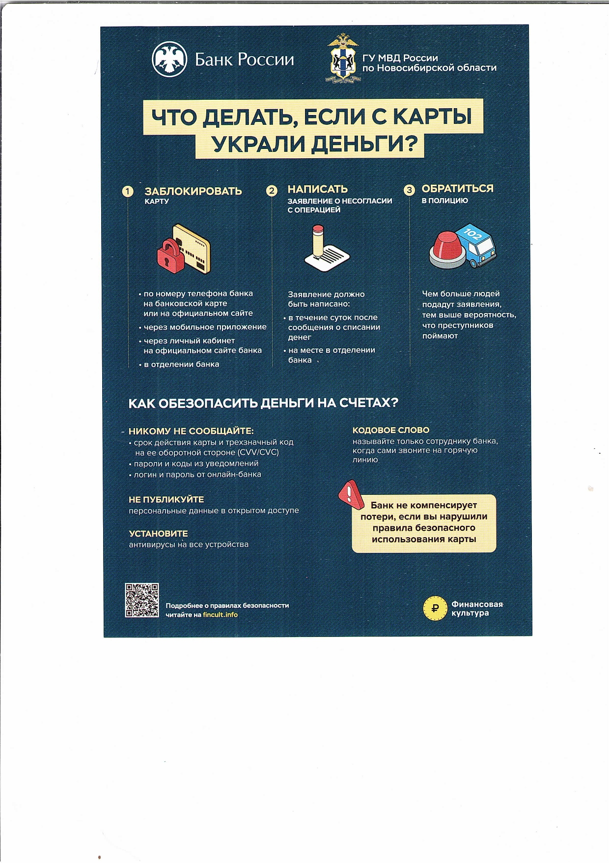
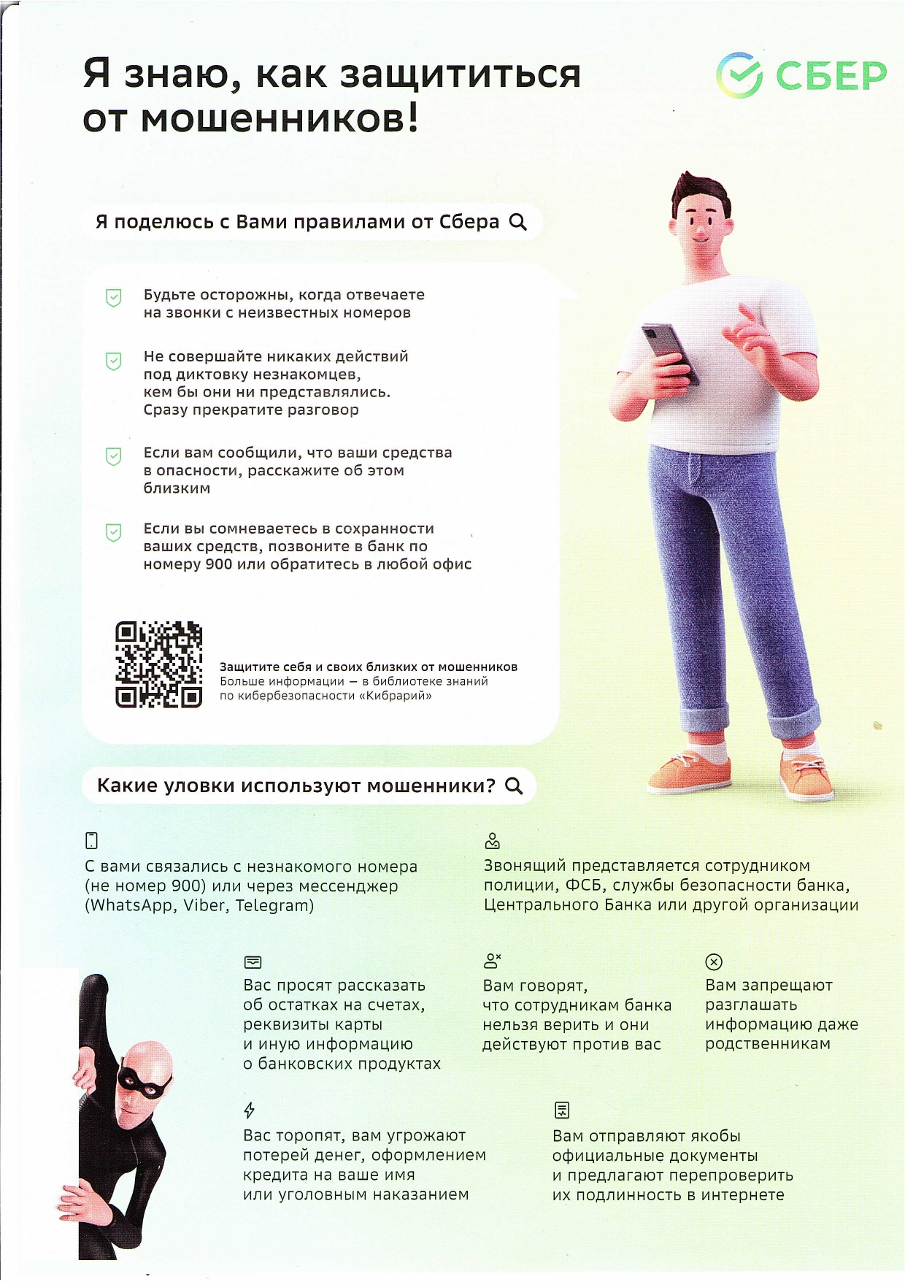

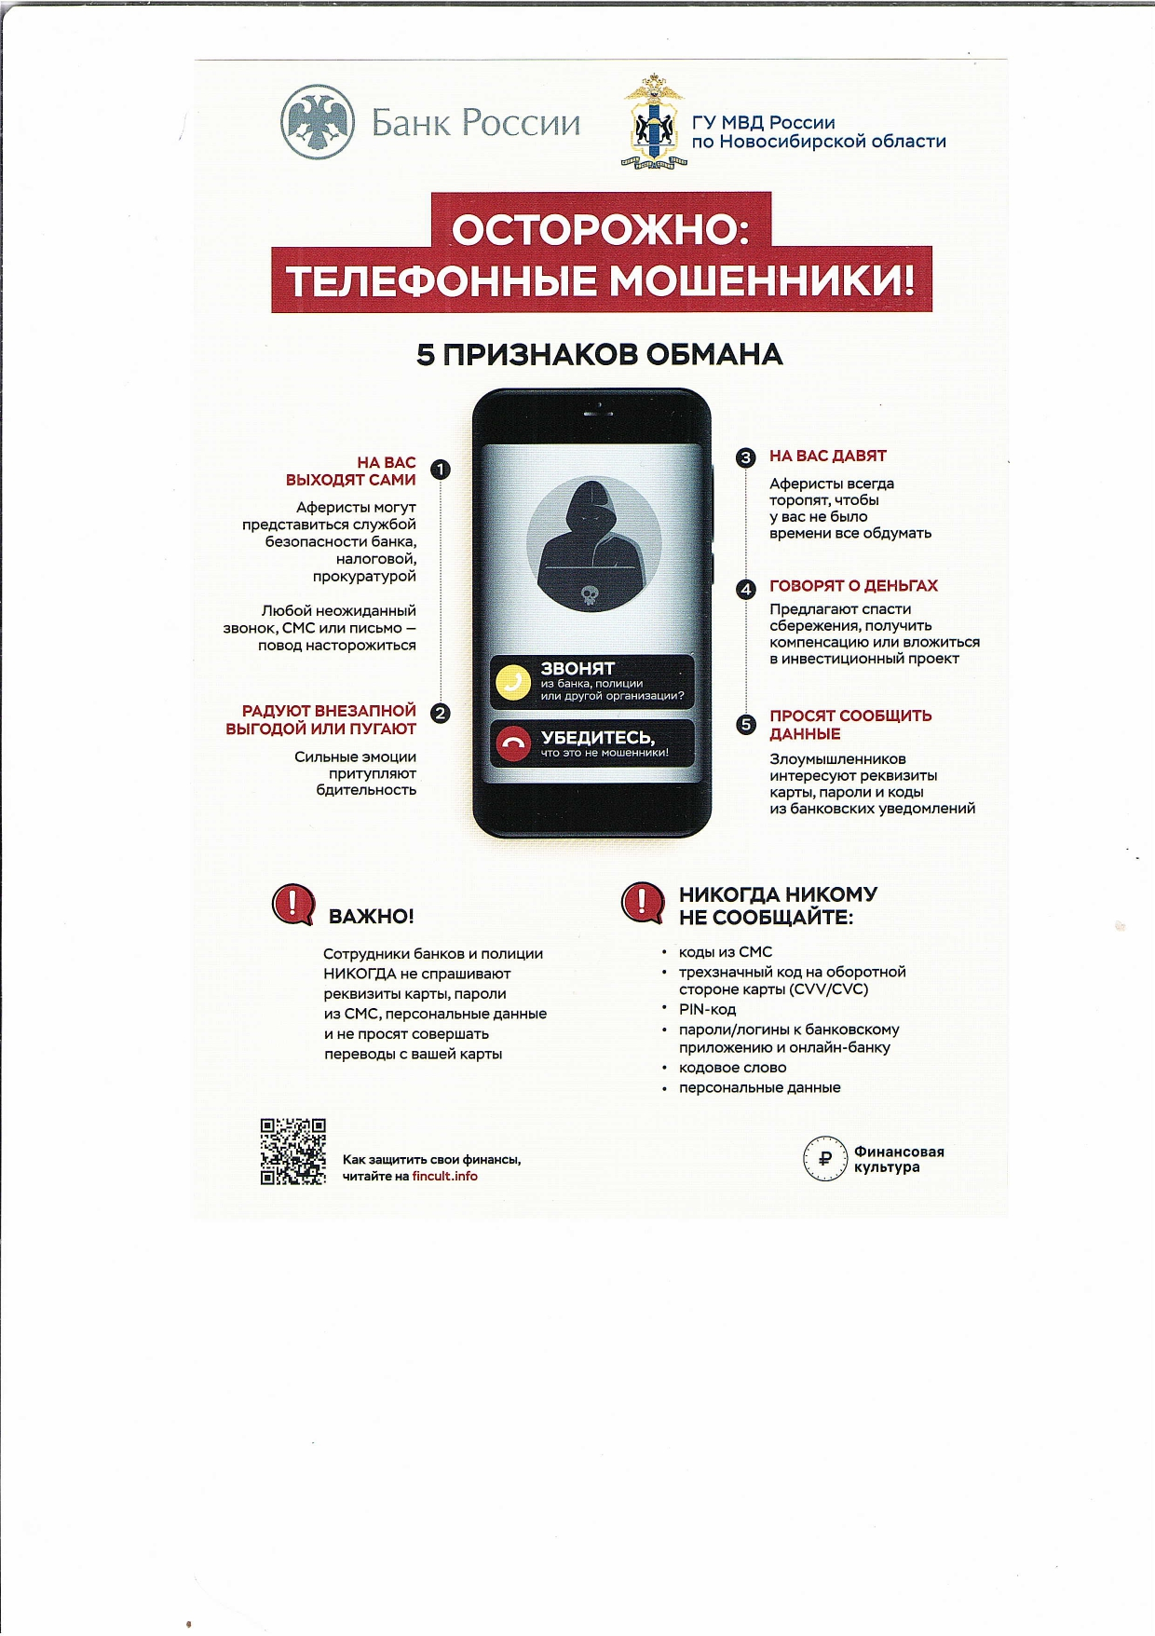

ПАМЯТКА ПО ПОКУПКЕ ПИРОТЕХНИКИ

Покупать пиротехнику для Нового года можно исключительно у тех продавцов, которые имеют все необходимые разрешительные документы на такую деятельность и сертификаты качества на соответствующую продукцию.
Не рекомендуется приобретать пиротехнику через интернет -магазины, так как данная торговля не предусмотрена действующим законодательством и не позволяет идентифицировать продукцию при ее покупке. Перед использованием фейерверков необходимо внимательно изучить инструкцию применения пиротехнического изделия.
Основные признаки фальсификации пиротехники:— на упаковке отсутствуют: наименование, предупреждение об опасности и информация, о размерах опасной зоны вокруг работающего изделия, срок годности, условия хранения и способы утилизации, реквизиты производителя.— название или изготовитель, указанные на изделии и в сертификате, не совпадают.— копия сертификата не заверена подписью и оригинальной печатью органа, выдавшего сертификат, либо нотариуса или владельца сертификата.— в графе сертификата «дополнительная информация» нет класса опасности.— код органа по сертификации знака соответствия на изделии не совпадает с кодом в номере сертификата.
До момента использования нужно обеспечить правильное хранение фейерверков. Лучшие условия — сухое и прохладное место, не находящееся в непосредственной близости от источников огня и газовых приборов. Пиротехническую продукцию нельзя оставлять на солнце (на подоконниках, балконах, на целый день во дворе и т. д.). Под прямыми солнечными лучами вещества, которые содержатся в той же петарде, могут воспламениться. На месте запуска салютов еще не использованные изделия стоит держать в 10–15 метрах от точки, где они приводятся в действие. Не допускать применение пиротехнических изделий с явными дефектами и повреждениями. Запрещается сушить намокшие пиротехнические изделия на отопительных приборах — батареях отопления, обогревателях.
В некоторых случаях новогодние салюты могут быть причиной ранения зрителей — случайных и невольных. Особенно это актуально, если речь о залповых системах, которые способны упасть на бок уже после первой-второй ракеты, если были установлены недостаточно надежно. Запуская такие фейерверки, в первую очередь стоит обеспечить безопасность зрителей, отвести их на безопасное расстояние.
Правильное использование фейерверков предусматривает запуск их на открытых площадках, где в радиусе 100 метров нет зданий и легковоспламеняющихся предметов. Применение пиротехнических изделий внутри помещений запрещено Правилами противопожарного режима в Российской Федерации. Во время запуска салютов специалисты рекомендуют всегда держать под рукой воду. Во-первых, она поможет быстро устранить внезапное возгорание, а во-вторых, в воде стоит смачивать все сработавшие фейерверки на случай, если внутри остались взрывчатые и горючие вещества. Алкогольное опьянение — условие, при котором нужно отказаться от использования любых пиротехнических изделий во избежание печальных последствий.
После использования пиротехнического изделия нужно обязательно осмотреть и очистить территорию от отработанных, не сработавших пиротехнических изделий и их опасных элементов.
Электрогирлянды необходимо покупать только в специализированных магазинах. Используемые провода, должны иметь многопроволочные гибкие медные жилы сечением не менее 0,5 кв. мм. Помните, при покупке продукции китайского производства обращайте внимание на соответствие изделия требованиям Российских стандартов, так, как в Китае для бытовых нужд используется напряжение в 110 Вольт, а у нас 220. Следовательно, для эксплуатации у нас провода изделия должны быть более толстыми, иначе может произойти нагрев изделия, короткое замыкание и как следствие пожар. Помните в случае пожара, чрезвычайной ситуации нужно звонить по телефону «101».
Будьте бдительны!

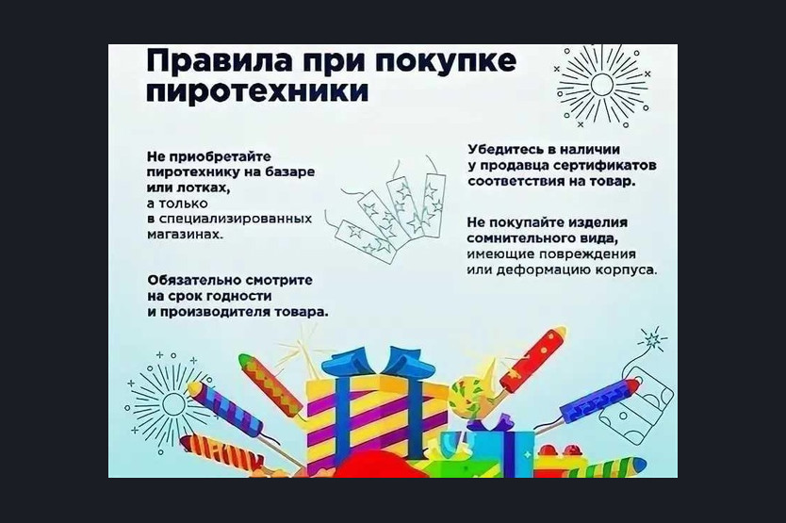

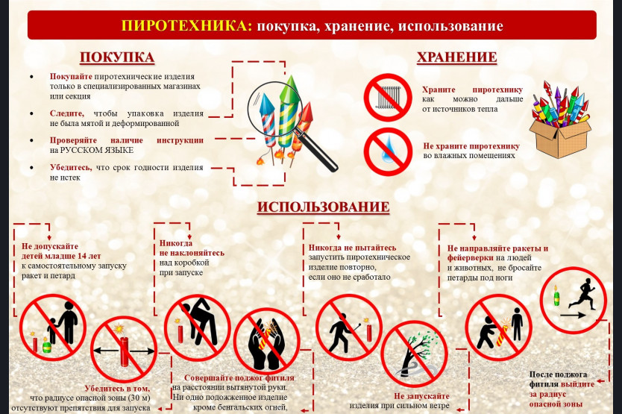

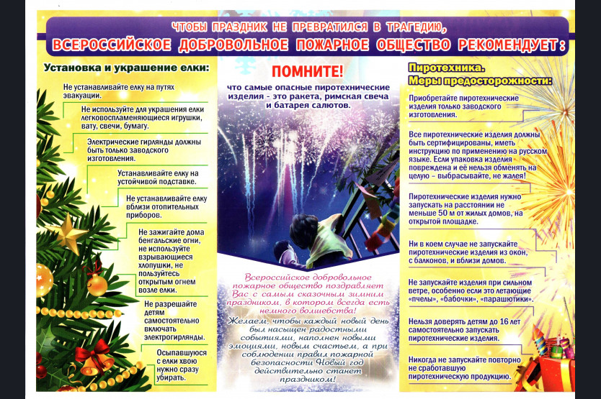

Состав редакционного совета периодического печатного издания Совета депутатов и администрации Прокудского сельсовета Коченевского района Новосибирской области «Вестник»

Администрация Прокудского сельсовета
Коченевского района Новосибирской области

ПРЕДСЕДАТЕЛЬ РЕДАКЦИОННОГО СОВЕТА:

Цурбанов В.А. Глава Прокудского сельсовета

ЧЛЕНЫ РЕДАКЦИОННОГО СОВЕТА:

Темербаев А.З. зам. главы администрации
Осадчий С.В. председатель Совета депутатов Прокудского сельсовета
Куринная О. П. депутат Совета депутатов Прокудского сельсовета
Цветкова Л. А. депутат Совета депутатов Прокудского сельсовета

АДРЕС ИЗДАТЕЛЯ:
632660, Новосибирская область, Коченевский район
с. Прокудское, ул. Совхозная, д. 22
телефон 8(383)51-42-145

Периодическое печатное издание «Вестник» выходит не реже одного раза в квартал.
Тираж 25 экземпляров. Распространяется бесплатно.

